附表1：
基隆市安樂國民小學113學年度學校辦理校長及教師公開授課
共同備課紀錄表

教學時間 | 113年 11月 8日 第 4 節 |  |  | 教學班級 | 六年三班
教學領域 | 數學領域 |  |  | 教學單元 | 圓周率與圓周長
教 學 者 | 陳暵聲 | 觀 察 者 | 李雅雯 |  | 觀察後會談時間 | 113/11/13
教材內容：
S-6-3圓周率、圓周長：
＊認識圓周率的由來與意義。
＊計算跟圓弧或扇形有關等複合圖形的周長問題。
教學目標：
＊了解圓周長的意義
＊了解圓周長與直徑的比率為圓周率
＊運用圓周率求圓周長、直徑或半徑
＊學會製作簡易測距輪並實測
學生經驗：
- 理解扇形的組成要素，認知扇形是圓的一部分。
- 理解「圓心角」的定義。
- 理解「幾分之幾圓」的意義，與「圓心角」之間的關係。
- 利用數學課本附件的圓形圖，實際操作算出圓周長與直徑的比率約是 3 倍多。

教學活動：
活動一：理解圓周率的公式，計算圓周長。
活動二：題目練習，熟練利用理解圓周率的公式，計算圓的直徑長。

教學評量方式：
課堂互動20%
課堂實作30%
習作練習50%

觀察的工具和觀察焦點：
1.系統思考與解決問題
2.具備探索問題的思考能力，並透過體驗與實踐處理日常生活問題。

授課教師簽名：____________________________觀課教師簽名：___________________________

附表2：
基隆市安樂國民小學113學年度學校辦理校長及教師公開授課
觀課紀錄表
教學班級 | 六年三班 |  | 觀察時間 | 113年 11月 8日 第 4 節
教學領域 | 數學領域 |  |  | 教學單元 | 圓周率與圓周長
教 學 者 | 陳暵聲 |  |  | 觀 察 者 | 李雅雯
層面 | 檢核項目 | 檢核重點 |  |  | 優  良 | 普  通 | 可改進 | 未呈現
教師  教學 | 1.清楚呈現教材內容 | 1-1 有組織條理呈現教材內容 |  |  | ✓
教師  教學 | 1.清楚呈現教材內容 | 1-2 清楚講解重要概念、原則或技能 |  |  | ✓
教師  教學 | 1.清楚呈現教材內容 | 1-3 提供學生適當的實作或練習 |  |  | ✓
教師  教學 | 1.清楚呈現教材內容 | 1-4 設計引發學生思考與討論的教學情境 |  |  | ✓
教師  教學 | 1.清楚呈現教材內容 | 1-5 適時歸納學習重點 |  |  | ✓
教師  教學 | 2.運用有效教學技巧 | 2-1 引起並維持學生學習動機 |  |  | ✓
教師  教學 | 2.運用有效教學技巧 | 2-2 善於變化教學活動或教學方法 |  |  | ✓
教師  教學 | 2.運用有效教學技巧 | 2-3 教學活動融入學習策略的指導 |  |  | ✓
教師  教學 | 2.運用有效教學技巧 | 2-4 教學活動轉換與銜接能順暢進行 |  |  | ✓
教師  教學 | 2.運用有效教學技巧 | 2-5 有效掌握時間分配和教學節奏 |  |  | ✓
教師  教學 | 2.運用有效教學技巧 | 2-6 使用有助於學生學習的教學媒材 |  |  | ✓
教師  教學 | 3.應用良好溝通技巧 | 3-1 口語清晰、音量適中 |  |  | ✓
教師  教學 | 3.應用良好溝通技巧 | 3-2 運用肢體語言，增進師生互動 |  |  | ✓
教師  教學 | 3.應用良好溝通技巧 | 3-3 教室走動或眼神能關照多數學生 |  |  | ✓
教師  教學 | 4.運用學習評量評估學習成效 | 4-1 教學過程中，適時檢視學生學習情形 |  |  | ✓
教師  教學 | 4.運用學習評量評估學習成效 | 4-2 學生學習成果達成預期學習目標 |  |  |  | ✓
班級  經營 | 5.維持良好的班級秩序以促進學習 | 5-1維持良好的班級秩序 |  |  | ✓
班級  經營 | 5.維持良好的班級秩序以促進學習 | 5-2適時增強學生的良好表現 |  |  | ✓
班級  經營 | 5.維持良好的班級秩序以促進學習 | 5-3妥善處理學生不當行為或偶發狀況 |  |  | ✓
班級  經營 | 6.營造積極的班級氣氛 | 6-1引導學生專注於學習 |  |  | ✓
班級  經營 | 6.營造積極的班級氣氛 | 6-2布置或安排有助學生學習的環境 |  |  |  | ✓
班級  經營 | 6.營造積極的班級氣氛 | 6-3展現熱忱的教學態度 |  |  | ✓

授課教師簽名：_____________________ 觀課教師簽名：_____________________

附表3：
基隆市安樂國民小學113學年度學校辦理校長及教師公開授課
教學自我省思檢核表

授課教師姓名： 陳暵聲 教學班級： 六年三班 教學領域： 數學
教學單元名稱： 圓周率與圓周長

序號 | 檢核項目 | 優良 | 普通 | 可改進 | 未呈現
1 | 清楚呈現教材內容 | ■ | □ | □ | □
2 | 運用有效教學技巧 | ■ | □ | □ | □
3 | 應用良好溝通技巧 | ■ | □ | □ | □
4 | 運用學習評量評估學習成效 | ■ | □ | □ | □
5 | 維持良好的班級秩序以促進學習 | ■ | □ | □ | □
6 | 營造積極的班級氣氛 | ■ | □ | □ | □
7 | 其他： | □ | ■ | □ | □
◎教學省思：

1.部分孩子比較內向害羞，缺乏主動發言的動力，除了老師要給予正向鼓勵外，利用同儕支持，互相幫助，讓學生更能順利站上講台發表自己的答案。
2.無法正確運算的學生，課堂上真的無法跟上進度，老師須利用課餘時間進行一對一輔導，使用科技化評量網站資料，進行補救教學。
3.應規劃適當教材及方式，讓每位學生都能配合本身能力，選擇適合的題目進行反覆練習以加強學習效果。

授課教師簽名：_____________________ 觀課教師簽名：_____________________

附表4：
基隆市安樂國民小學113學年度學校辦理校長及教師公開授課
議課紀錄表
教學時間 | 113年 11月 8日 第 4 節 | 教學班級 | 六年三班
教學領域 | 數學領域 | 教學單元 | 圓周率與圓周長
教 學 者 | 陳暵聲 | 觀 察 者 | 李雅雯
一、教學者教學優點與特色：
1.透過故事講述圓周率的由來，讓學生理解圓周率的定義
2.計算圓周率講述的內容部分能結合時事引起學生的興趣
3.教學活動進行期間走動巡視同學演算圓周率的狀況

二、教學者教學待調整或改變之處：
1.部分學生較害羞不主動參與發表意見時，可適時引導其回答問題
2.少數同學上課注意力不集中，需要老師多次提醒花費不少上課時間

三、對教學者之具體成長建議：
1.在學生回答後可以適時為其總結提取重點加強其印象
2.可根據學生個別差異，給予差異化教材：針對能力較佳的學生，提供幾個選項給予提示

授課教師簽名：_____________________ 觀課教師簽名：_____________________

附表5
基隆市安樂國民小學113學年度學校辦理校長及教師公開授課
成果紀錄表
觀察前會談
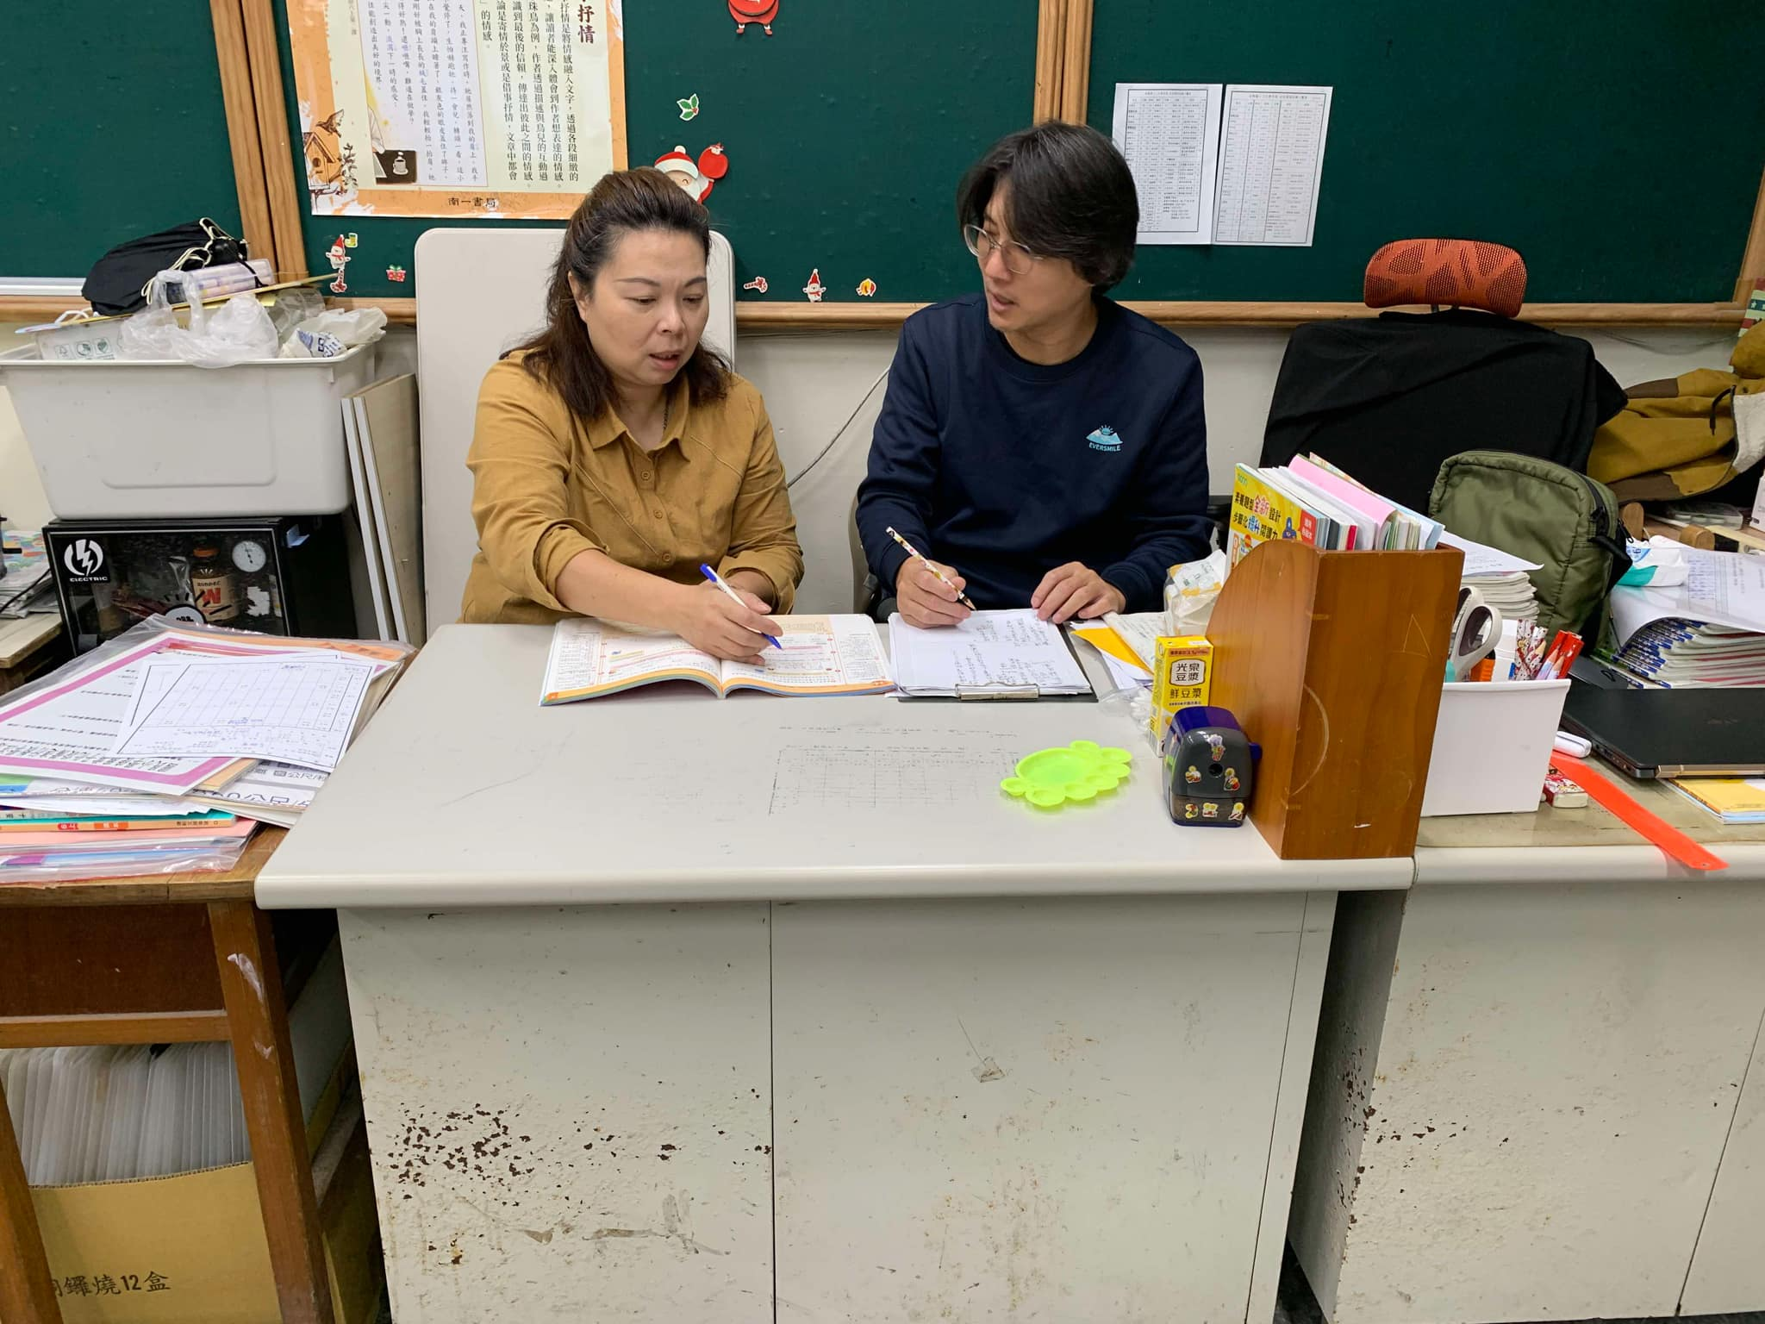  照片 | 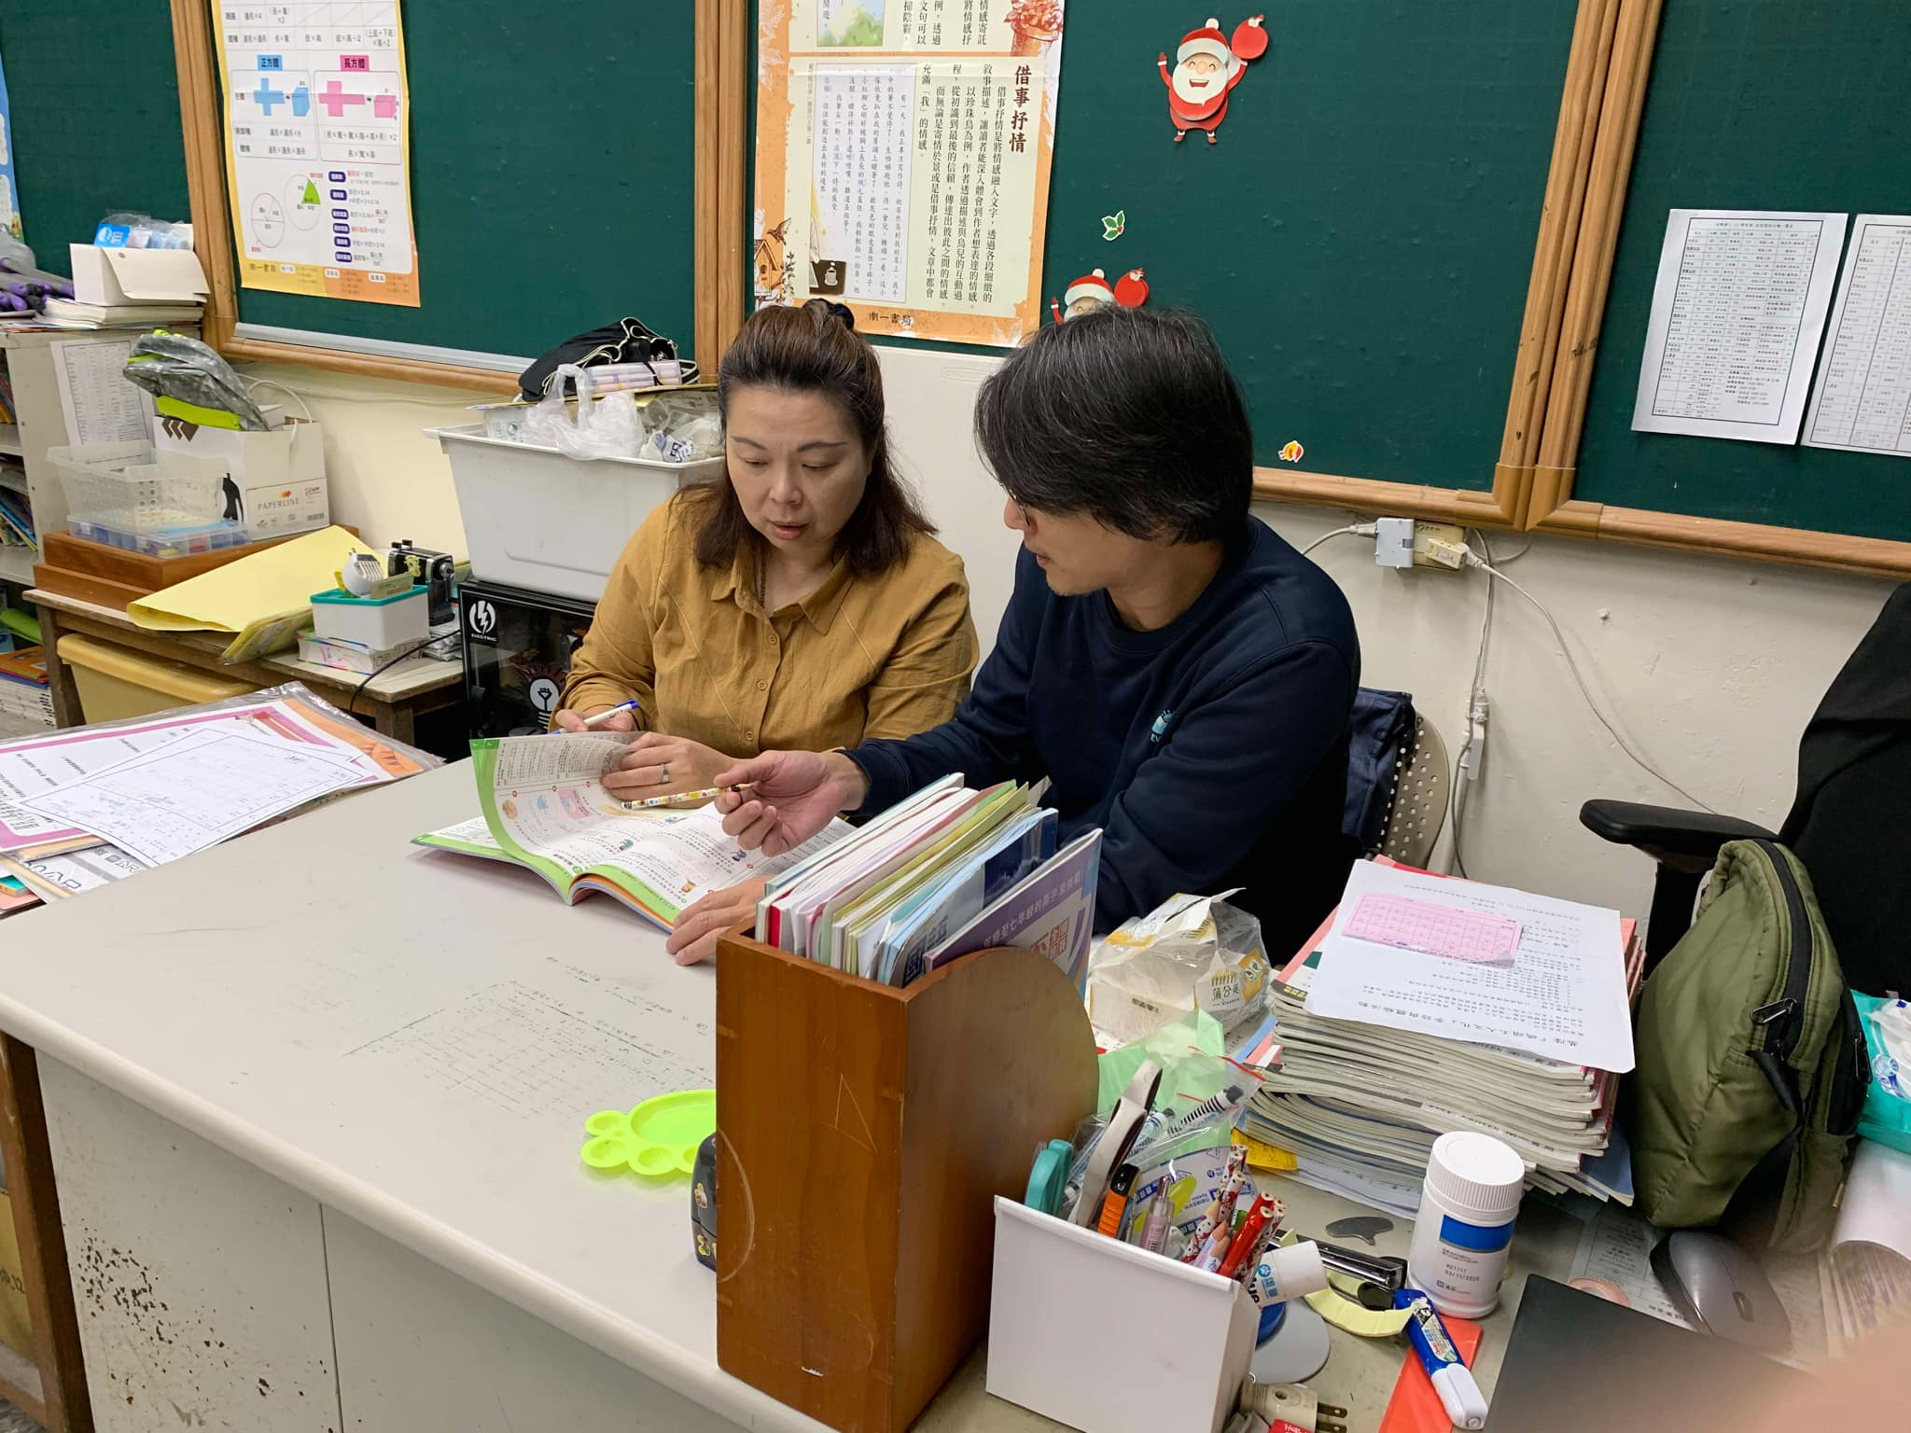  照片
說明：授課前的討論準備 | 說明：授課前的討論準備
教學觀察
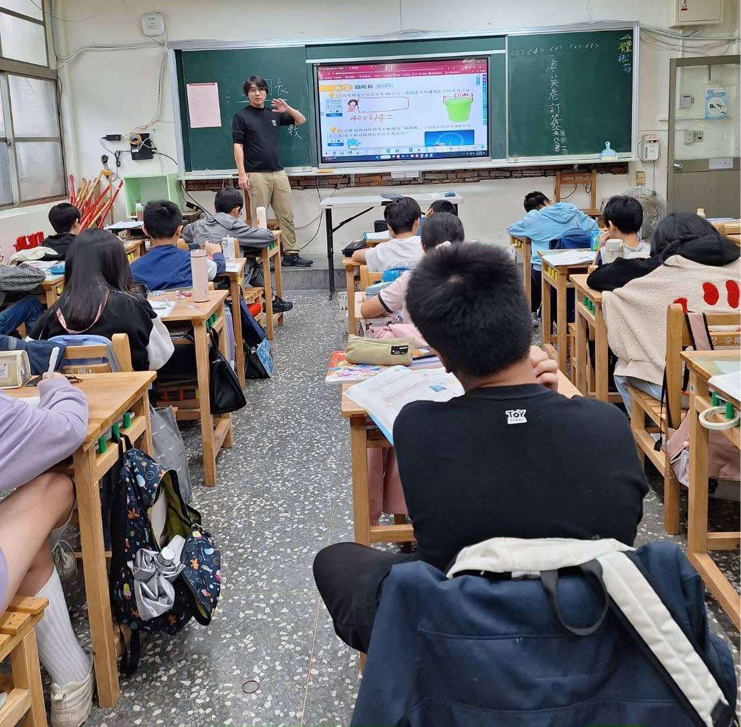  照片 | 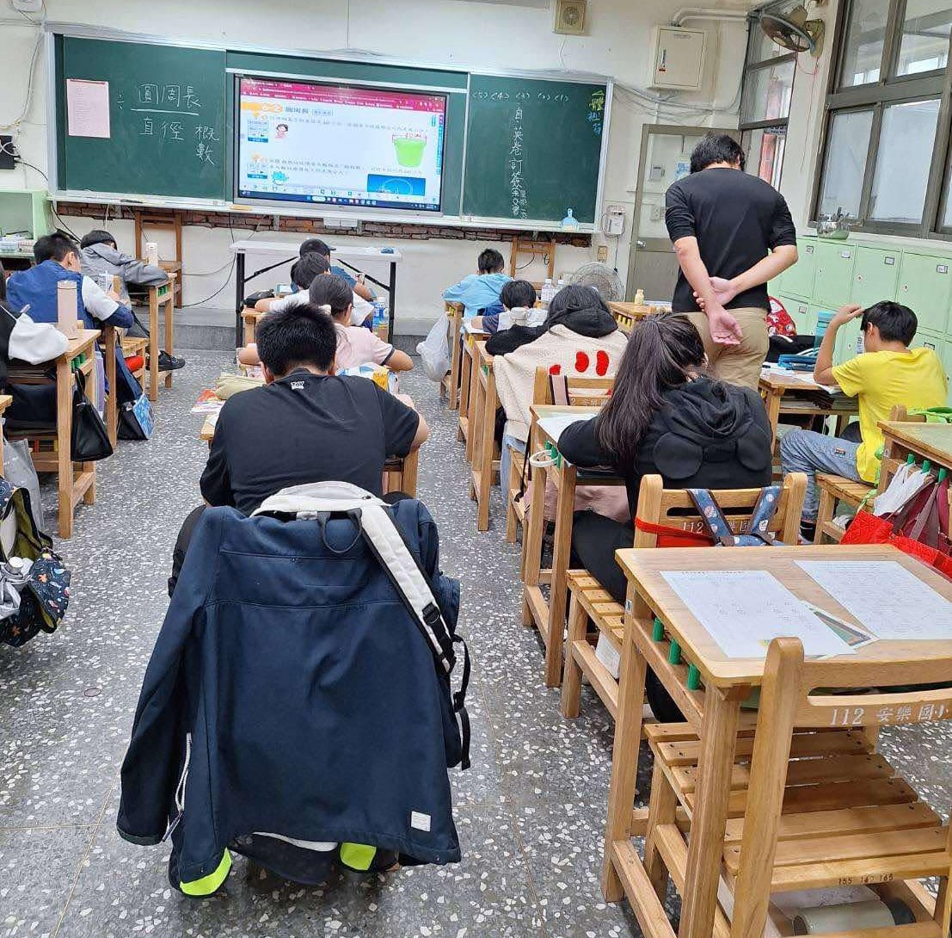  照片
說明：公開授課中 | 說明：公開授課中
觀察後會談
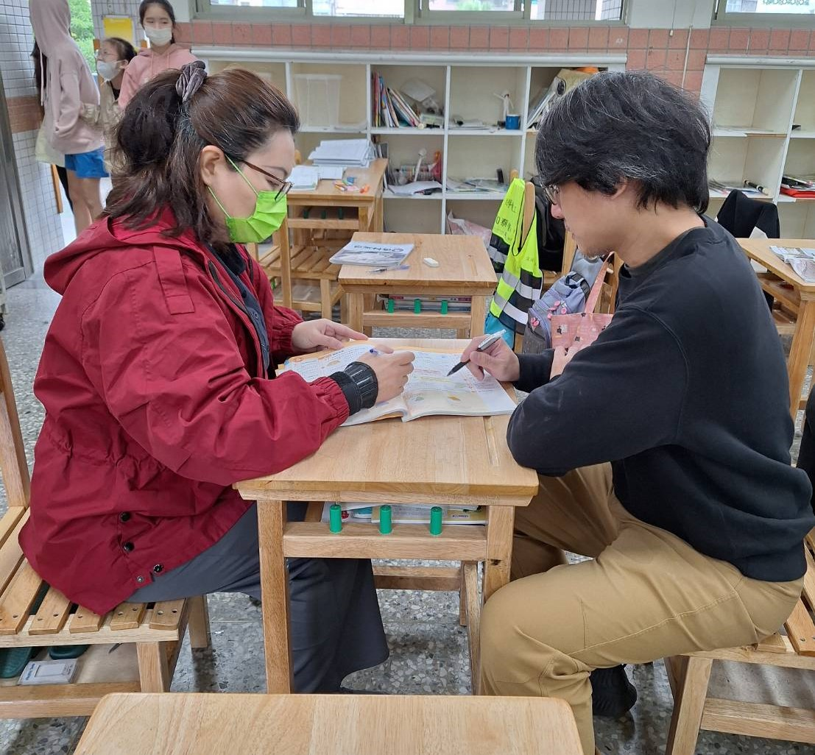  照片 | 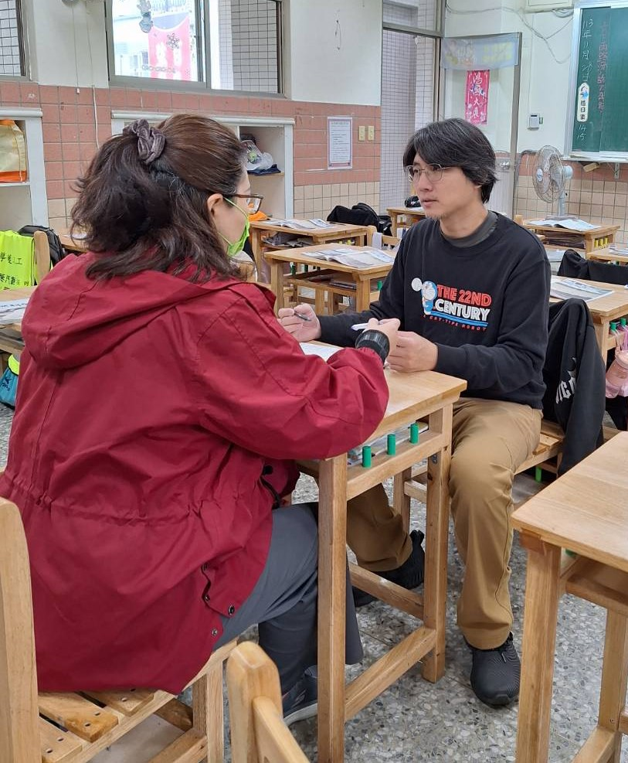  照片
說明：討論教學活動上需要改進的部分 | 說明：討論教學活動上需要改進的部分

